ANEXO FORMATO COMPONENTE FORMATIVO

PROGRAMA DE FORMACIÓN | Contextualización del turismo comunitario

COMPETENCIA | 240102003. Gestionar proyectos comunitarios de acuerdo con contexto territorial y protocolo técnico | RESULTADOS DE APRENDIZAJE | 240102003-01. Reconocer componentes del turismo comunitario de acuerdo con sus características.  240102003-02. Determinar potencialidades del territorio y nivel de participación de la comunidad de acuerdo con las características del turismo comunitario.

NÚMERO DEL COMPONENTE FORMATIVO | 01
NOMBRE DEL COMPONENTE FORMATIVO | Turismo comunitario: fundamentos y diagnóstico territorial
BREVE DESCRIPCIÓN | El turismo comunitario es una estrategia de desarrollo territorial que integra sostenibilidad, participación comunitaria y aprovechamiento responsable del patrimonio natural y cultural. Este componente aborda sus fundamentos conceptuales, normativos y éticos, y orienta al aprendiz en el diagnóstico de las potencialidades del territorio y el nivel de organización comunitaria para gestionar iniciativas turísticas sostenibles.
PALABRAS CLAVE | Turismo, comunitario, responsable, sostenible, competitivo.

ÁREA OCUPACIONAL | Ventas y servicios.
IDIOMA | Español.

- TABLA DE CONTENIDOS

1. Tendencias turísticas mundiales
2. Turismo comunitario
2.1. Fundamentos del turismo comunitario
2.2. Estrategias, impactos y actividades
3. Sostenibilidad y turismo
3.1. Concepto, importancia y principios
3.2. Relación con el turismo
4. Modelos de gestión comunitaria
5. Activos patrimoniales del territorio
5.1. Activos culturales, físicos y sociales
5.2. Activos humanos, económicos y ambientales
6. Emprendimiento y formalización
7. Ética y estrategia turística
7.1. Código mundial de ética
7.2. Estrategia de turismo comunitario

- INTRODUCCIÓN

El turismo comunitario constituye una estrategia de desarrollo territorial que articula las tendencias globales del sector con principios de sostenibilidad, gestión asociativa y emprendimiento (Organización Mundial del Turismo [OMT], 2023). Esta modalidad fomenta el aprovechamiento responsable de los patrimonios naturales, culturales y sociales, permitiendo fortalecer la identidad local y la participación de las poblaciones en sus territorios.
Su estudio resulta esencial para que las comunidades identifiquen las oportunidades del sector, autogestionen ingresos y dinamicen la economía local (Ministerio de Comercio, Industria y Turismo [MinCIT], 2020). Asimismo, este enfoque favorece los procesos de organización, formalización y gobernanza orientados al desarrollo sostenible.
El abordaje pedagógico integra el análisis de conceptos, antecedentes y el marco normativo vigente. De igual forma, contempla el reconocimiento de activos patrimoniales, modelos de gestión y códigos éticos. Estos elementos proporcionan bases sólidas para estructurar iniciativas turísticas pertinentes y responsables. Finalmente, el aprendizaje se orienta a la formulación de propuestas con impacto social, económico y ambiental positivo en los territorios (García & López, 2021).

- DESARROLLO DE CONTENIDOS

      - Tendencias turísticas mundiales
De acuerdo con la ONU Turismo (2025) el sector turístico mantuvo una trayectoria ascendente a pesar de la inflación en los servicios y la incertidumbre por conflictos geopolíticos. Las proyecciones sugieren que esta tendencia persistirá, impulsada por la estabilidad económica global. Este escenario favorecerá la recuperación de las regiones más apartadas y permitirá superar los niveles de 2019, año referente de la última década.

Tabla 1. Llegadas turísticas internacionales por región, 2025.

Región | Llegadas | Variación respecto a 2024 | Dato destacado
Europa | 793 millones | +4 % | Zona central y oriental: +6 %
Las Américas | 218 millones | Sudamérica +7 % | Leve desaceleración en segundo semestre
África | 81 millones | +8 % | Norte de África: +11 %
Oriente Medio | ~100 millones | +3 % | +39 % frente a 2019 — máximo histórico
Asia y el Pacífico | 331 millones | +6 % | Noreste de Asia: +13 %

      - Turismo comunitario

2.1. Fundamentos del turismo comunitario
El turismo comunitario se define como una forma de gestión turística en la que las comunidades locales participan de manera activa en la planificación, operación y distribución de los beneficios derivados de la actividad turística en su territorio. Este modelo promueve el uso sostenible de los recursos naturales y culturales, la preservación de las tradiciones y el fortalecimiento de la economía local mediante la oferta de experiencias auténticas y responsables. Este enfoque reconoce a las comunidades como sujetas de derechos y protagonistas del desarrollo territorial, favoreciendo la toma de decisiones colectiva y la equidad en la distribución de beneficios. Asimismo, promueve relaciones respetuosas entre visitantes y comunidades anfitrionas, basadas en el intercambio cultural, la valoración del patrimonio y la sostenibilidad (MinCIT, 2021).

¿Qué es el turismo comunitario?

Protagonismo comunitario

La comunidad es sujeta de derechos, no solo proveedora de servicios.
Patrimonio vivo

Se preservan recursos naturales, culturales y tradiciones.
Beneficios compartidos

La distribución de ingresos es equitativa y colectiva.
Gestión local

Las comunidades planifican y operan la actividad turística.
4
3
2
1

Antecedentes

El turismo comunitario surge como respuesta a modelos turísticos tradicionales que concentraban los beneficios económicos en actores externos y generaban impactos negativos en los territorios. En América Latina, este enfoque se consolidó a partir de iniciativas rurales e indígenas orientadas a fortalecer la autonomía comunitaria, la conservación ambiental y la identidad cultural (ONU Turismo, 2021).
En Colombia, el turismo comunitario ha sido promovido por entidades gubernamentales, organizaciones sociales y el Servicio Nacional de Aprendizaje (SENA) como una estrategia de desarrollo local sostenible. La política de turismo sostenible y diversos lineamientos institucionales han impulsado la participación comunitaria, la asociatividad y la generación de ingresos mediante actividades turísticas responsables (MinCIT, 2022).

Evolución del turismo comunitario en Colombia
Ley 99, base ambiental y desarrollo sostenible.
Hito 1
1993

Lineamientos de política de turismo comunitario.
Hito 2
2012

Hito 3
2020
Ley 2068, modifica la Ley General de Turismo.

Política de turismo sostenible.
Hito 4
2021

Hito 5
2025
Actualización normativa vigente.

Principios
El turismo comunitario se orienta por principios que garantizan su coherencia con el desarrollo sostenible. Entre ellos se encuentran la participación comunitaria, la equidad, la sostenibilidad ambiental, el respeto cultural y la inclusión social (MinCIT, 2021).

Tabla 2. Principios del turismo comunitario

Principio | Descripción
Participación comunitaria | Las decisiones se toman de manera colectiva.
Equidad | Distribución justa de beneficios económicos y sociales.
Sostenibilidad | Uso responsable de recursos naturales y culturales.
Respeto cultural | Valoración de saberes, tradiciones y cosmovisiones.
Autonomía | Fortalecimiento de la gestión local.
Inclusión | Acceso equitativo a oportunidades para todas las personas.



Características
El turismo comunitario presenta características que lo diferencian de otros modelos turísticos:
- Gestión local del territorio
- Participación de organizaciones comunitarias
- Escala de operación pequeña o mediana
- Integración de actividades culturales y ambientales
- Enfoque educativo y de intercambio cultural
- Relación directa entre comunidad y visitantes

Estas características permiten generar experiencias auténticas y fortalecer procesos organizativos y productivos en el territorio.

Componentes del turismo comunitario

Los principales componentes del turismo comunitario son:

Comunidad
Actor principal en la gestión y toma de decisiones.
Territorio
Espacio físico y cultural donde se desarrolla la actividad.
Patrimonio natural y cultural
Base de la oferta turística.
Organización comunitaria
Estructura de gestión y coordinación.
Servicios turísticos
Actividades y productos ofrecidos.
Sostenibilidad
Criterios ambientales, sociales y económicos.

La articulación de estos componentes permite consolidar procesos turísticos integrales y coherentes con el desarrollo territorial.

Objetivo
El objetivo del turismo comunitario consiste en generar bienestar colectivo mediante el aprovechamiento responsable de los recursos del territorio, promoviendo la conservación ambiental, el fortalecimiento cultural y la generación de ingresos para la comunidad. Este enfoque busca contribuir a la reducción de brechas sociales y al desarrollo sostenible (MinCIT, 2021).

 Punto clave
El turismo comunitario no es solo una actividad económica. Es una herramienta de desarrollo territorial que fortalece la identidad, la organización y el bienestar de las comunidades.

Enfoque

El turismo comunitario se fundamenta en un enfoque territorial, participativo e inclusivo. Este reconoce la importancia de la gobernanza local y de la articulación entre actores comunitarios, institucionales y privados (ONU Turismo, 2021).
Asimismo, se promueve la accesibilidad universal como principio transversal. Esto implica que la información turística debe presentarse de manera comprensible para todas las personas, incluyendo descripciones detalladas de los espacios y actividades para quienes utilizan lectores de pantalla o requieren apoyos específicos.
El MinCIT (2021) destaca que la planificación turística debe incorporar criterios de sostenibilidad, inclusión y respeto por la diversidad cultural, con el fin de garantizar experiencias responsables y seguras.

Podcast: Para profundizar en el concepto y la importancia del turismo comunitario, se recomienda escuchar el podcast ¿Qué es el turismo comunitario y por qué importa?

Buena práctica
Toda experiencia de turismo comunitario debe diseñarse garantizando accesibilidad física, comunicacional e informativa para personas con discapacidad. Esto amplía el mercado y fortalece el enfoque inclusivo del territorio.

2.2. Estrategias, impactos y actividades

Estrategias de turismo comunitario
Entre las estrategias para fortalecer el turismo comunitario se destacan las siguientes (ONU Turismo, 2023):
Formación y capacitación comunitaria.




Implementación de prácticas ambientales sostenibles.
Articulación con instituciones públicas y privadas.
Promoción y comercialización responsable.
Diseño de productos turísticos sostenibles.
Fortalecimiento organizativo y asociativo.



Estas estrategias contribuyen a la consolidación de iniciativas turísticas viables y sostenibles en el tiempo (ONU Turismo, 2023).

Impactos del turismo comunitario
El turismo comunitario genera impactos positivos en cuatro dimensiones del desarrollo territorial. Se espera que estos impactos fortalezcan las regiones y contribuyan al bienestar colectivo de las comunidades (MinCIT, 2022):
Tabla 3. Impactos positivos del turismo comunitario por dimensión

Dimensión | Impactos esperados
Social | Fortalecimiento del tejido social, mejora en la calidad de vida, gobernanza local y participación comunitaria
Económico | Generación de ingresos, diversificación productiva, reducción de pobreza y fortalecimiento del emprendimiento
Ambiental | Conservación de ecosistemas, uso responsable de recursos naturales y conciencia ambiental
Cultural | Preservación del patrimonio, valoración de saberes ancestrales e identidad territorial

⚠ Advertencia
Los impactos pueden volverse negativos si el turismo no se planifica adecuadamente. La gestión irresponsable puede generar sobrecarga ambiental, conflictos sociales o pérdida de identidad cultural. La sostenibilidad debe ser siempre un eje transversal.

Actividades y servicios turísticos
El turismo comunitario integra diversas actividades y servicios que corresponden a distintas tipologías turísticas. Estas se estructuran en dos grandes grupos: el turismo de naturaleza y el turismo cultural y creativo (MinCIT, 2022):
Tipologías de actividades en el turismo comunitario

Turismo de naturaleza:

Ecoturismo (experiencias en ecosistemas conservados), turismo rural (vida campesina y agropecuaria), senderismo (recorridos guiados en entornos naturales), avistamiento de fauna y flora, actividades de educación ambiental.

Turismo cultural y creativo:

Etnoturismo (inmersión en culturas indígenas y afrodescendientes), artesanías (procesos de elaboración tradicional), gastronomía local, música y danza, manifestaciones religiosas, históricas, arqueológicas y arquitectónicas.

Todas las actividades deben desarrollarse con un enfoque de accesibilidad e inclusión, garantizando la participación de todas las personas, incluidas aquellas con discapacidad visual u otras necesidades específicas.

✅ Buena práctica
Al diseñar actividades turísticas comunitarias, se debe incorporar siempre descripciones auditivas de los entornos naturales y culturales. Esto garantiza experiencias enriquecedoras para personas con discapacidad visual y fortalece el enfoque inclusivo del destino.

Modalidades de turismo: concepto y clasificación

El turismo se entiende como el conjunto de actividades que desarrollan las personas cuando se desplazan y permanecen temporalmente en lugares diferentes a su entorno habitual, por un período continuo menor a un año, con propósitos de recreación, negocios u otros motivos asociados al viaje. Estas actividades se caracterizan por no involucrar la realización de labores remuneradas en el destino visitado. Conocer las modalidades de turismo permite identificar tipologías, diseñar políticas y medir flujos de visitantes. También facilita la toma de decisiones basada en evidencias a nivel local, nacional e internacional (ONU Turismo, 2023).

Clasificación del turismo según ONU Turismo:

- Turismo de aventura
Actividades físicas en entornos naturales como senderismo, rafting, escalada y buceo. Puede implicar riesgo real o percibido.
- Turismo de bienestar
Viajes orientados a mejorar la salud física, mental y emocional mediante relajación, alimentación saludable y cuidado personal.
- Turismo costero, marítimo y de aguas interiores
Actividades en costas, mares, ríos y lagos: natación, surf, cruceros, navegación y deportes náuticos.
- Turismo cultural
Viajes motivados por aprender y vivir el patrimonio cultural: artes, arquitectura, gastronomía, música y tradiciones.
- Turismo deportivo
Viajes para observar o participar activamente en eventos deportivos competitivos, comerciales o no comerciales.
- Turismo educativo
Viajes con propósito de aprendizaje: estudios académicos, viajes escolares, cursos de idiomas y desarrollo de habilidades.
- Turismo emisor
Actividades de visitantes residentes en el país de referencia que viajan hacia otros países como destino.
- Turismo gastronómico
Viajes vinculados a experiencias culinarias: productos locales, festivales gastronómicos, clases de cocina y enoturismo.
- Turismo interior
Combina el turismo interno y el receptor: visitantes residentes y no residentes que viajan dentro del país.
- Turismo internacional
Viajes de residentes al exterior (emisor) y de visitantes extranjeros al país de referencia (receptor).
- Turismo interno
Actividades de visitantes residentes que viajan dentro de su propio país de referencia.
- Turismo médico
Viajes para acceder a servicios de salud: diagnóstico, tratamiento, rehabilitación y procedimientos médicos.
- Turismo de montaña
Actividades de ocio y deporte en colinas y montañas, aprovechando el paisaje, clima y biodiversidad del entorno.
- Turismo nacional
Actividades de residentes que viajan tanto dentro como fuera de su país de referencia.
- Turismo de negocios
Viajes por motivos profesionales para asistir a reuniones, congresos, ferias o eventos de la industria de reuniones.
- Turismo receptor
Actividades de visitantes no residentes que llegan al país de referencia desde el exterior.
- Turismo rural
Experiencias en entornos rurales de baja densidad poblacional, vinculadas a la agricultura, naturaleza y formas de vida tradicionales.
- Turismo de salud
Viajes orientados al bienestar físico, mental o espiritual mediante actividades médicas y de bienestar. Incluye el turismo médico y de bienestar.
- Turismo urbano
Actividades turísticas en ciudades: cultura, arquitectura, gastronomía, comercio y entretenimiento en entornos urbanos.

La clasificación del turismo es fundamental porque permite identificar las distintas tipologías y orientar acciones que protejan el ambiente, respeten las culturas locales y promuevan beneficios económicos equitativos para las comunidades anfitrionas. Asimismo, facilita a los gobiernos, organizaciones y actores del sector diseñar políticas, planes y proyectos acordes con las características de cada modalidad y con las necesidades del territorio (ONU Turismo, 2023).

Marco normativo del turismo comunitario vigente en Colombia
En Colombia, el marco normativo del turismo comunitario se inicia con los lineamientos de política para su desarrollo, establecidos en 2012. Estos lineamientos se fundamentan en la Ley 99 de 1993, que define el desarrollo sostenible como:

📝Definición legal — Ley 99 de 1993, artículo 3
"...el que conduzca al crecimiento económico, a la elevación de la calidad de la vida y al bienestar social, sin agotar la base de recursos naturales renovables en que se sustenta, ni deteriorar el medio ambiente o el derecho de las generaciones futuras a utilizarlo para la satisfacción de sus propias necesidades."

Para prestar servicios turísticos en Colombia, los prestadores deben inscribirse en el Registro Nacional de Turismo (RNT), requisito obligatorio para operar legalmente conforme a la Ley 300 de 1996 y sus modificaciones. Este registro se realiza de manera virtual y gratuita a través de la cámara de comercio correspondiente y permite acceder a programas de apoyo institucional, procesos de capacitación y mercados formales. A continuación, se presentan los requisitos y pasos para completar este trámite.
- Obtener registro mercantil vigente. Tramitarlo ante la Cámara de Comercio de la jurisdicción donde esté ubicado el operador de turismo.
- Tener la cédula del representante legal. Documento de identidad vigente del responsable legal de la organización.
- Ingresar a la plataforma RNT. Acceder a rnt.confecamaras.co. El trámite es 100 % virtual y gratuito.
- Declarar información técnica y financiera. Diligenciar los formularios con los datos de la organización y sus servicios.
- Cumplir los requisitos obligatorios. Adherirse al código de conducta para la prevención de la Explotación Sexual Comercial de Niñas, Niños y Adolescentes (ESCNNA) y cumplir la norma técnica sectorial de sostenibilidad vigente.
3. Sostenibilidad y turismo
El concepto actual de sostenibilidad tiene su origen en el informe Nuestro futuro común, publicado por la Comisión Mundial sobre el Medio Ambiente y el Desarrollo (1987). Este documento define el desarrollo sostenible como aquel que satisface las necesidades del presente sin comprometer la capacidad de las generaciones futuras para satisfacer sus propias necesidades.
Este concepto articula de manera equilibrada las dimensiones ambiental, social y económica. Promueve el uso responsable de los recursos naturales, la equidad en el acceso a oportunidades y el fortalecimiento de procesos productivos viables en el largo plazo.
En 2012, la conferencia de las Naciones Unidas sobre Desarrollo Sostenible (Río de Janeiro) dio origen a los 17 Objetivos de Desarrollo Sostenible (ODS). A través de ellos, las naciones generan acciones para:
- Enfrentar los efectos del cambio climático con gestión responsable de recursos naturales.
- Promover la igualdad de género y fortalecer condiciones integrales de salud.
- Impulsar la paz y consolidar sociedades incluyentes que reduzcan desigualdades.
- Mejorar la calidad de vida de las generaciones presentes y futuras.

El desarrollo sostenible no surgió de un día para otro. Su evolución ha sido el resultado de décadas de acuerdos internacionales y compromisos globales. La siguiente línea de tiempo muestra los hitos más importantes de este proceso:

De Brundtland a los ODS: evolución del desarrollo sostenible

Informe Brundtland. Primer concepto formal de desarrollo sostenible.

Hito 1
1987

Cumbre de la Tierra, Río de Janeiro. Agenda 21 y compromisos ambientales globales.

Hito 2
1992

Conferencia Río+20. Impulso al proceso de formulación de los Objetivos de Desarrollo Sostenible (ODS).

Hito 3
2012

Agenda 2030. Adopción oficial de los ODS por las Naciones Unidas.

Hito 4
2015

Para profundizar en los Objetivos de Desarrollo Sostenible (ODS) y su relación con el turismo comunitario, se recomienda consultar el video Los Objetivos de Desarrollo Sostenible, disponible en https://www.youtube.com/watch?v=_oj2vI5DwFE

3.1. Concepto, importancia y principios

El artículo 2 de la Ley 2068 de 2020, que modifica la Ley General de Turismo, establece los principios del desarrollo turístico. En su numeral 9, reconoce el desarrollo sostenible y concibe la actividad turística como un derecho social de todas las personas, orientado al bienestar humano. Este desarrollo debe observar los principios de sostenibilidad definidos en el artículo 3 de la Ley 99 de 1993.
📝 Definición legal. Ley 99 de 1993, artículo 3
El desarrollo sostenible es aquel que conduzca al crecimiento económico, a la elevación de la calidad de la vida y al bienestar social, sin agotar la base de recursos naturales renovables en que se sustenta, ni deteriorar el medio ambiente o el derecho de las generaciones futuras a utilizarlo para la satisfacción de sus propias necesidades.

En este marco, la actividad turística debe propender por la conservación e integración del patrimonio cultural, natural y social. Asimismo, debe contribuir al mejoramiento de la calidad de vida de las comunidades locales o receptoras, promoviendo:
- El bienestar social y el crecimiento económico del territorio.
- La satisfacción de quienes visitan el destino.
- El uso responsable de los recursos naturales sin deteriorar el ambiente.
- La protección del derecho de las generaciones futuras al aprovechamiento de los recursos.

Tabla 4. Pilares y principios de la sostenibilidad en el turismo

Pilar | Principio | Descripción
Gestión ambiental y preservación | Uso responsable de recursos | Aprovechamiento adecuado del entorno natural y cultural
 | Conservación y prevención | Proteger el patrimonio natural reduciendo los impactos negativos
Compromiso social y ético | Equidad | Garantizar el acceso justo a oportunidades para todas las personas
 | Responsabilidad intergeneracional | Asegurar que las generaciones futuras cuenten con los recursos necesarios

3.2. Relación con el turismo

Las tres dimensiones del turismo sostenible

La sostenibilidad turística se fundamenta en la articulación equilibrada de tres dimensiones interdependientes: la ambiental, la sociocultural y la económica, cuya integración garantiza la permanencia de la actividad turística en el largo plazo en los distintos destinos. El turismo sostenible no constituye una modalidad específica, sino un enfoque de gestión aplicable a cualquier tipo de turismo. En este sentido, toda iniciativa de turismo comunitario debe incorporar de manera coherente estas tres dimensiones para asegurar su viabilidad económica, la conservación de los recursos naturales y culturales, y el fortalecimiento del tejido social del territorio.

Tabla 5. Dimensiones del turismo sostenible y sus compromisos

Dimensión | Compromiso principal | Ejemplo de acción
Ambiental | Preservar ecosistemas y biodiversidad. | Senderos ecológicos con límite de visitantes.
Sociocultural | Conservar patrimonio y promover respeto intercultural. | Festivales culturales comunitarios con protocolo de visitantes.
Económica | Distribuir beneficios de forma equitativa. | Fondos comunitarios con reinversión local.

4. Modelos de gestión comunitaria

Para el desarrollo del turismo comunitario es fundamental que las comunidades se organicen para la operación de los diferentes servicios turísticos que pueden ofrecer. Existen diversas formas de gestión que permiten estructurar esta organización de manera formal y sostenible. A continuación se relacionan los principales tipos:

Tipos de gestión para el turismo comunitario

- Cooperativa. Organización basada en la propiedad colectiva, la participación democrática y la distribución equitativa de beneficios.
- Asociativa. Unión voluntaria de personas o entidades que comparten intereses comunes para desarrollar actividades productivas o sociales.
- Comunitaria. Modelo liderado por la comunidad local, orientado al bienestar colectivo y al aprovechamiento sostenible del territorio.
- Joint venture. Alianza estratégica entre dos o más organizaciones para desarrollar un proyecto específico, compartiendo riesgos y beneficios.
- Consorcio. Acuerdo temporal entre varias entidades para ejecutar conjuntamente una actividad o contrato determinado.
- Multifamiliar. Iniciativa gestionada por varias familias que integran recursos, trabajo y beneficios en un mismo proyecto.
- Fundación. Entidad sin ánimo de lucro orientada a fines sociales, culturales, ambientales o educativos.

💡 Punto clave
No existe un modelo único de gestión para el turismo comunitario. La elección depende del tamaño de la comunidad, sus recursos y sus objetivos. Lo fundamental es que garantice participación, equidad y sostenibilidad.

Modelo de gestión del turismo comunitario
El modelo de gestión del turismo comunitario integra condiciones organizativas, recursos del territorio y estrategias de mercado para el desarrollo de iniciativas sostenibles. Este modelo se estructura en tres componentes fundamentales que deben articularse de manera equilibrada:

Componentes del modelo de gestión del turismo comunitario

Pestaña 1. Condiciones básicas de la comunidad: organización comunitaria, participación social, liderazgo local, identificación de activos patrimoniales e interés en el desarrollo turístico. Según el MinCIT (2021), la participación activa de la comunidad es esencial para la sostenibilidad de las iniciativas turísticas.
Pestaña 2. Elementos clave de la oferta: recursos naturales y culturales, servicios turísticos, infraestructura, talento humano y experiencias turísticas. La ONU Turismo señala que la oferta turística debe responder a las características del territorio y a la capacidad de la comunidad.
Pestaña 3. Elementos clave de la demanda: perfil de visitantes, motivaciones de viaje, tendencias de mercado, accesibilidad y expectativas de experiencia. La comprensión de la demanda permite diseñar productos turísticos pertinentes y sostenibles (MinCIT, 2022).

Un modelo de gestión exitoso articula los tres componentes: comunidad organizada, oferta estructurada y conocimiento de la demanda. La debilidad en cualquiera de estos frentes compromete la sostenibilidad de la iniciativa turística.

5. Activos patrimoniales del territorio

Los activos patrimoniales son los recursos tangibles e intangibles que posee un territorio y que pueden contribuir al desarrollo turístico, social y económico. Estos activos constituyen la base para la construcción de experiencias turísticas sostenibles y la valoración del patrimonio local.
Según el Ministerio de Comercio, Industria y Turismo, el reconocimiento de los activos territoriales permite fortalecer la identidad cultural y promover el desarrollo local mediante iniciativas responsables (MinCIT, 2021).
Identificar los activos patrimoniales del territorio es el primer paso para diseñar una oferta turística comunitaria auténtica, sostenible y diferenciada. Sin ese reconocimiento, no es posible planificar experiencias que generen valor real para la comunidad.

Figura 1. Activos patrimoniales en el turismo comunitario

Activos Humanos
Activos Físicos
Sociales
Activos Culturales


Conocimientos, habilidades, experiencias.
Tradiciones, expresiones artísticas, gastronomía.



Activos Económicos

Recursos financieros, actividades productivas, oportunidades de ingresos.
Infraestructura, equipamientos, vías de acceso.



Activos Ambientales

Ecosistemas, paisajes, biodiversidad.
Organización comunitaria, redes de cooperación, liderazgo local.

5.1. Activos culturales, físicos y sociales

Activos culturales
Los activos culturales comprenden las tradiciones, expresiones artísticas, gastronomía, festividades, saberes ancestrales y prácticas comunitarias que configuran la identidad de un territorio. Estos elementos constituyen un componente fundamental del turismo comunitario, al permitir la construcción de experiencias basadas en el intercambio cultural y la valoración del patrimonio inmaterial.
La Organización Mundial del Turismo (ONU Turismo, 2021) señala que el patrimonio cultural fortalece el sentido de pertenencia y contribuye a la diversificación de la oferta turística.

Entre los principales activos culturales se encuentran:
- Tradiciones y festividades comunitarias
- Expresiones artísticas: música, danza, artesanías
- Gastronomía local y saberes culinarios
- Saberes ancestrales y prácticas tradicionales
- Patrimonio histórico, arqueológico y arquitectónico



Activos físicos
Los activos físicos incluyen la infraestructura, los equipamientos, las vías de acceso, los espacios comunitarios y los recursos materiales disponibles en el territorio. Estos activos permiten el desarrollo de actividades turísticas y facilitan la prestación de servicios.
El MinCIT (2022) indica que la identificación de estos recursos es esencial para planificar la oferta turística y garantizar condiciones adecuadas para las personas visitantes y la comunidad.

Los activos físicos más relevantes para el turismo comunitario son:
- Infraestructura de alojamiento y alimentación.
- Vías de acceso y conectividad.
- Equipamientos comunitarios y espacios de encuentro.
- Señalización turística y accesibilidad universal.

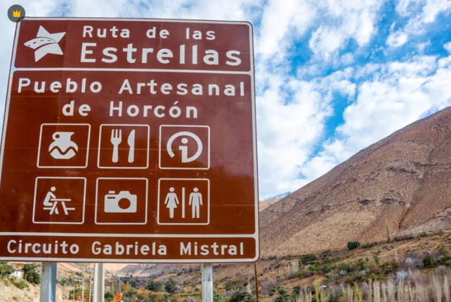

Activos sociales
Los activos sociales se relacionan con la organización comunitaria, las redes de cooperación, el liderazgo local y la participación social. Estos activos fortalecen la gobernanza y la toma de decisiones colectivas en torno al turismo.
La ONU Turismo (2021) destaca que el capital social es determinante para la sostenibilidad de las iniciativas turísticas comunitarias.

Los principales activos sociales incluyen:
- Organizaciones comunitarias activas.
- Redes de cooperación entre actores del territorio.
- Liderazgo local y capacidad de gestión colectiva.
- Participación social en la toma de decisiones.



5.2. Activos humanos, económicos y ambientales

Activos humanos
Los activos humanos comprenden los conocimientos, habilidades y experiencias de las personas que integran la comunidad. La formación, la transmisión de saberes y el liderazgo son elementos clave para el desarrollo del turismo comunitario.
El SENA (2021) resalta la importancia de fortalecer las capacidades humanas para garantizar la calidad de los servicios turísticos y la sostenibilidad de las iniciativas.

Los activos humanos más relevantes son:
- Conocimientos técnicos en servicios turísticos.
- Habilidades en guianza, cocina y artesanías.
- Experiencias en gestión comunitaria.
- Capacidad de liderazgo y emprendimiento.


Activos económicos
Los activos económicos incluyen los recursos financieros, las actividades productivas y las oportunidades de generación de ingresos vinculadas al turismo. La diversificación económica y la asociatividad contribuyen al fortalecimiento de estos activos (MinCIT, 2022).

Entre los activos económicos se destacan:
- Recursos financieros comunitarios y acceso a crédito.
- Actividades productivas vinculadas al turismo.
- Oportunidades de generación de ingresos diversificados.
- Fondos comunitarios y mecanismos de reinversión local.



Activos ambientales
Los activos ambientales comprenden los ecosistemas, paisajes, biodiversidad y recursos naturales del territorio. Su conservación es fundamental para el desarrollo del turismo sostenible.
La ONU Turismo (2021) señala que la protección del entorno natural es un requisito para garantizar la permanencia de los destinos turísticos en el tiempo.

Los principales activos ambientales son:
- Ecosistemas naturales conservados.
- Paisajes y recursos hídricos.
- Biodiversidad: flora y fauna.
- Recursos naturales renovables del territorio.



✅ Buena práctica
Un diagnóstico territorial completo debe identificar los seis tipos de activos patrimoniales. Reconocer tanto los activos tangibles (físicos, económicos, ambientales) como los intangibles (culturales, humanos, sociales) permite diseñar una oferta turística integral y sostenible.

6. Emprendimiento y formalización

El emprendimiento se entiende como la capacidad de identificar oportunidades, desarrollar ideas innovadoras y gestionar proyectos productivos. En el contexto del turismo comunitario, el emprendimiento contribuye a la generación de ingresos, la diversificación económica y el fortalecimiento organizativo.

Características del emprendimiento

El SENA (2021) señala que el emprendimiento comunitario fortalece la autonomía económica y promueve la participación en la economía local. Las principales características que lo definen son:

Tarjeta 1: Innovación y creatividad 
Capacidad de generar ideas nuevas y soluciones originales.
Tarjeta 2: Identificación de oportunidades 
Habilidad para reconocer necesidades del mercado y del territorio. Icono: lupa.
Tarjeta 3: Gestión de recursos 
Uso eficiente del tiempo, el dinero y el talento humano. Icono: engranaje.
Tarjeta 4: Trabajo colaborativo 
Capacidad de trabajar en equipo hacia objetivos comunes. Icono: personas unidas.
Tarjeta 5: Enfoque sostenible 
Orientación hacia prácticas responsables con el ambiente y la comunidad. Icono: hoja verde.
Tarjeta 6: Responsabilidad social 
Compromiso con el bienestar colectivo y el territorio. Icono: corazón con manos.

El emprendimiento en turismo comunitario no es solo un negocio individual. Es una apuesta colectiva que combina innovación, responsabilidad social y sostenibilidad para generar bienestar en todo el territorio.

Cartilla de emprendimiento SENA
Para ampliar la información sobre esta temática, se recomienda consultar la cartilla de emprendimiento disponible en el repositorio del SENA en el siguiente enlace:
https://repositorio.sena.edu.co/handle/11404/4646

Trámites y formalización

Los procesos de formalización permiten que las iniciativas turísticas operen de manera legal y organizada. El MinCIT (2022) indica que la formalización facilita el acceso a programas de apoyo, capacitación y financiamiento.
Para formalizar una iniciativa de turismo comunitario en Colombia se deben adelantar los siguientes trámites:

Trámites para la formalización turística en Colombia

Paso 1: Registro en Cámara de Comercio. Obtener el registro mercantil que acredita la existencia legal de la organización.
Paso 2: Inscripción en el RUT. Registrarse ante la DIAN para obtener el número de identificación tributaria.
Paso 3: Registro Nacional de Turismo (RNT). Tramitar el RNT en rnt.confecamaras.co. El proceso es virtual y gratuito.
Paso 4: Permisos sanitarios y ambientales. Obtener los permisos requeridos según el tipo de actividad turística y el territorio.
Paso 5: Afiliación a seguridad social. Garantizar la afiliación de todos los colaboradores al sistema de seguridad social.

ABC de la formalización turística en Colombia - MinCIT
Para ampliar la información sobre los trámites de formalización, se recomienda consultar la infografía oficial del Ministerio de Comercio, Industria y Turismo:
https://www.mincit.gov.co/getattachment/minturismo/eventos-y-publicaciones/publicaciones/abece-de-la-formalizacion-turistica-en-colombia-20/abece-formalizacion-turistica-en-colombia-2025.pdf.aspx

Beneficios de la formalización

Formalizar una iniciativa turística comunitaria genera ventajas concretas para la organización y el territorio. Los principales beneficios son:

- Posibilidad de vincularse a agencias, plataformas y canales oficiales de comercialización.
- Los registros oficiales generan seguridad y credibilidad ante turistas nacionales e internacionales.
- Acceso a líneas de financiamiento, subsidios y programas de fortalecimiento institucional.
- La formalización impulsa estándares de calidad y buenas prácticas en la prestación del servicio.
- Operación dentro del marco legal que protege a la comunidad, los visitantes y el territorio.

No es necesario esperar a tener todo perfecto para iniciar la formalización. Comenzar el proceso de registro mercantil y el RNT desde el inicio abre puertas a apoyos institucionales, capacitación gratuita y mercados que sin formalización no son accesibles para la comunidad.

7. Ética y estrategia turística

La ética y la estrategia son dos pilares que orientan el desarrollo responsable del turismo comunitario. Mientras la ética establece los principios que deben guiar el comportamiento de todos los actores, la estrategia define los lineamientos de política pública para fortalecer el sector.

7.1. Código mundial de ética

El Código Mundial de Ética para el Turismo establece principios y normas que orientan el comportamiento de las personas y organizaciones involucradas en la actividad turística. La ONU Turismo (2021) señala que este código promueve relaciones respetuosas entre visitantes y comunidades anfitrionas.

Componentes del Código Mundial de Ética para el Turismo

1. Respeto por la cultura y la comunidad — Valorar y preservar las expresiones culturales y los modos de vida de las comunidades anfitrionas.
2. Conservación del entorno natural — Proteger los ecosistemas y recursos naturales que sustentan la actividad turística. Icono: hoja verde.
3. Uso responsable de los recursos — Gestionar de manera eficiente y sostenible los recursos del territorio. Icono: ciclo de recursos.
4. Trato digno e inclusivo — Garantizar el respeto y la inclusión de todas las personas en la experiencia turística. Icono: personas diversas.
5. Transparencia en la gestión — Actuar con honestidad y claridad en todos los procesos organizativos y comerciales. Icono: lupa sobre documento.
6. Seguridad y bienestar de las personas visitantes — Asegurar condiciones de seguridad física y emocional durante toda la experiencia. Icono: escudo protector.

💡 Punto clave
El Código Mundial de Ética para el Turismo no es solo una declaración de intenciones. Es una guía práctica que orienta decisiones concretas en la gestión turística comunitaria, desde el diseño de experiencias hasta la relación con las personas visitantes.

Código Mundial de Ética para el Turismo. ONU Turismo
Para ampliar la información sobre los principios éticos del turismo, se recomienda consultar el documento oficial de la ONU Turismo:
https://www.untourism.int/es/codigo-etico-mundial-para-el-turismo

7.2. Estrategia de turismo comunitario

La estrategia de turismo comunitario se fundamenta en lineamientos de política pública orientados al desarrollo sostenible del sector. En Colombia, estos lineamientos buscan fortalecer la participación comunitaria, la formalización, la sostenibilidad y la competitividad de las iniciativas turísticas (MinCIT, 2021).
El MinCIT (2022) señala que estas acciones permiten consolidar el turismo comunitario como una estrategia de desarrollo territorial. Los lineamientos de la Política de Turismo Comunitario son:
Lineamientos de la Política de Turismo Comunitario en Colombia

Paso 1. Fortalecimiento organizativo - Apoyo a la consolidación de organizaciones comunitarias con capacidad de gestionar iniciativas turísticas sostenibles.
Paso 2. Formación y capacitación - Desarrollo de competencias técnicas, administrativas y de servicio al cliente en las comunidades que lideran el turismo.
Paso 3. Promoción del turismo sostenible - Impulso a prácticas turísticas que protejan el patrimonio natural, cultural y social del territorio.
Paso 4. Articulación institucional - Coordinación entre entidades públicas, privadas y comunitarias para el desarrollo integral del turismo.
Paso 5. Conservación del patrimonio - Protección y valoración de los activos culturales, naturales y sociales como base de la oferta turística.
Paso 6. Inclusión social - Garantía de participación equitativa de todos los miembros de la comunidad, con énfasis en poblaciones vulnerables.

El turismo comunitario es un sistema dinámico que integra diferentes actores y elementos del territorio. La siguiente tabla describe los componentes clave de esta dinámica y el rol que cumple cada uno:

Tabla 6. Dinámica del turismo comunitario

Elemento | Descripción
Turismo comunitario (centro) | Concepto integrador que articula los elementos de la dinámica territorial, económica y sociocultural del turismo en el ámbito comunitario.
Comunidad | Establece normas, roles y funciones. Participa directa o indirectamente en la planificación, gestión y prestación de actividades turísticas.
Cadena de valor del turismo | Forma de organización que integra a los proveedores de productos y servicios que intervienen en la experiencia turística, desde la producción hasta la comercialización.
Emprendimiento | Conjunto de variables y factores que intervienen en la creación y consolidación de una empresa turística, orientada a la identificación de oportunidades y al liderazgo local.
Oferta de servicios y experiencias | Actividades turísticas, culturales, agropecuarias, pesqueras y ambientales que brindan servicios o experiencias vinculadas al territorio y a la identidad comunitaria.
Organización de Base Comunitaria (OBC) | Agrupación colectiva integrada por diversas iniciativas y emprendimientos locales que ofrecen servicios o experiencias turísticas de base comunitaria.

El turismo comunitario se define fundamentalmente por el papel activo de la población local, que deja de ser un simple proveedor de servicios para convertirse en la gestora directa de su propio territorio. Esta dinámica se logra mediante la construcción de una cadena de valor que integra los saberes ancestrales y las riquezas ambientales con experiencias turísticas auténticas.
Podcast: Para reflexionar sobre la ética y la estrategia en el turismo comunitario, se recomienda escuchar el podcast Ética y estrategia: los pilares del turismo responsable.

- SÍNTESIS
El turismo comunitario constituye una estrategia de desarrollo territorial que articula la sostenibilidad, la participación comunitaria y el emprendimiento responsable. Su comprensión exige reconocer las tendencias globales del sector, los activos patrimoniales del territorio y los modelos de gestión que permiten a las comunidades convertirse en protagonistas de su propio desarrollo. La formalización, la ética y los lineamientos de política pública consolidan este enfoque como una alternativa viable, equitativa e incluyente para el desarrollo local sostenible.

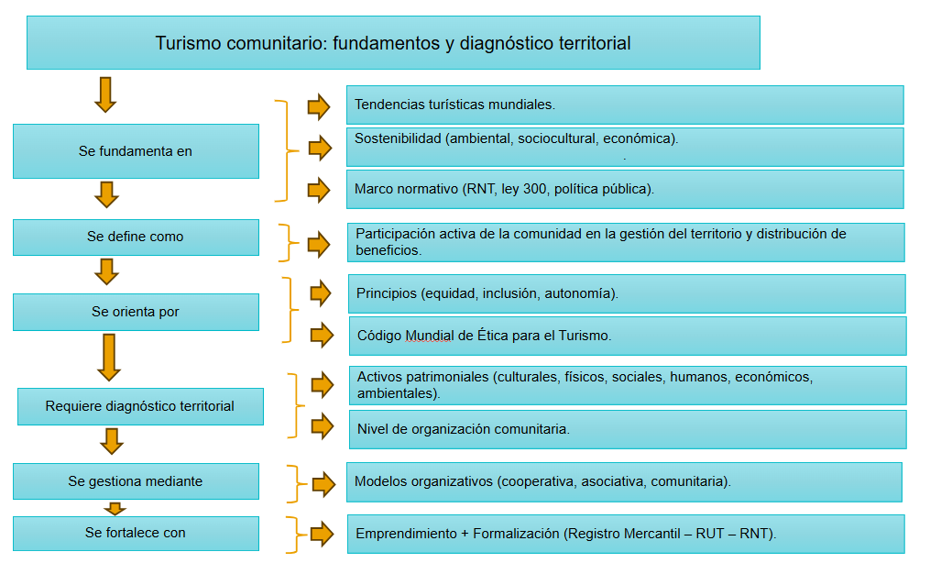
- ACTIVIDADES DIDÁCTICAS

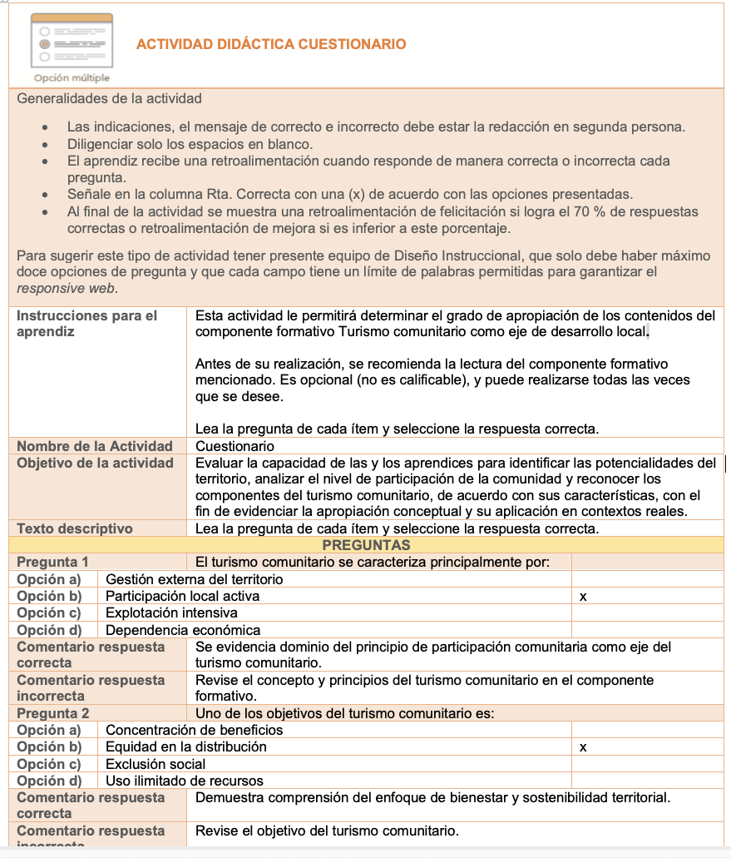

- GLOSARIO

TÉRMINO | SIGNIFICADO
Sostenibilidad | Enfoque de desarrollo que satisface las necesidades del presente sin comprometer la capacidad de las generaciones futuras, integrando dimensiones ambiental, social y económica.
Participación comunitaria | Proceso mediante el cual la comunidad interviene en la toma de decisiones relacionadas con el desarrollo turístico de su territorio.
Equidad | Distribución justa de beneficios económicos, sociales y oportunidades entre las personas que integran la comunidad.
Respeto cultural | Valoración y protección de tradiciones, saberes, cosmovisiones y manifestaciones culturales del territorio.
Autonomía comunitaria | Capacidad de la comunidad para gestionar sus propios procesos organizativos, productivos y turísticos.
Inclusión social | Garantía de acceso equitativo a la participación y a las oportunidades del turismo para todas las personas, sin discriminación.
Territorio | Espacio físico, cultural y social donde se desarrolla la actividad turística comunitaria.
Patrimonio natural | Conjunto de ecosistemas, paisajes, biodiversidad y recursos ambientales que constituyen la base del turismo de naturaleza.
Patrimonio cultural | Bienes materiales e inmateriales como tradiciones, gastronomía, festividades, artes y saberes ancestrales que identifican a una comunidad.
Activos patrimoniales | Recursos tangibles e intangibles del territorio (ambientales, culturales, sociales, humanos, físicos y económicos) que permiten el desarrollo turístico.
Organización comunitaria | Estructura social que coordina la gestión, toma de decisiones y operación de iniciativas de turismo comunitario.
Servicios turísticos | Actividades y productos ofrecidos a las personas visitantes, como alojamiento, alimentación, guianza y experiencias culturales o naturales.
Cadena de valor turística | Conjunto de actores y procesos articulados (proveedores, operadores, comunidad e instituciones) que hacen posible la experiencia turística.
Emprendimiento comunitario | Capacidad de identificar oportunidades y desarrollar iniciativas productivas que generen ingresos y fortalecimiento organizativo local.

- REFERENCIAS BIBLIOGRÁFICAS

García, M., & López, R. (2021). Turismo comunitario y desarrollo territorial en América Latina. Editorial Académica.
Ministerio de Comercio, Industria y Turismo. (2020). Guía para el fortalecimiento de modelos de gestión en turismo comunitario. (MinCIT).
Ministerio de Comercio, Industria y Turismo. (2021). Lineamientos de política para el desarrollo del turismo comunitario en Colombia.
Ministerio de Comercio, Industria y Turismo. (2022). Política de turismo sostenible.
ONU Turismo. (2021). Turismo y comunidades locales.
ONU Turismo. (2023). Panorama del turismo internacional 2023.
ONU Turismo. (2025). Panorama del turismo internacional 2025.
República de Colombia. (1993). Ley 99 de 1993, por la cual se crea el Ministerio del Medio Ambiente. Congreso de la República.
República de Colombia. (1996). Ley 300 de 1996, Ley General de Turismo. Congreso de la República.
República de Colombia. (2020). Ley 2068 de 2020, por la cual se modifica la Ley General de Turismo. Congreso de la República.
Servicio Nacional de Aprendizaje (SENA). (2021). Estrategias para el fortalecimiento del emprendimiento comunitario. SENA.

- CONTROL DEL DOCUMENTO

 | Nombre | Cargo | Dependencia  (Para el SENA indicar Regional y Centro de Formación) | Fecha
Autor (es) | Celmira Pereira Franco | Experto temático | Centro agroturístico SENA Regional Santander | Febrero de 2026.

- CONTROL DE CAMBIOS

 | Nombre | Cargo | Dependencia | Fecha | Razón del Cambio
Autor (es) | Angélica Varón Quintero | Evaluadora instruccional | Centro Agroturístico – Regional Santander | Febrero de 2026 | Adaptación a ambientes virtuales de aprendizaje AVA según lineamientos del Ecosistema 2026

